qonto-injonction
Quand la relance ne suffit plus — le dossier d'injonction de payer prêt à signer
Hackathon Qonto × Anthropic MCP · CERFA 12946 pré-rempli · BODACC vérifié avant tout · Zéro écriture, par conception

🎯 Le pitch
Les relances ont échoué (voir qonto-invoice-chaser), la mise en demeure est restée sans réponse. L'injonction de payer coûte ~35 € et se fait sans avocat — mais presque personne n'ose : formulaire intimidant, intérêts à calculer, tribunal à trouver. Le skill fait tout ça depuis le compte Qonto :
- 1. Vérification BODACC d'abord (API publique, sans clé) — débiteur en procédure collective → PAS d'injonction : le skill réoriente vers la déclaration de créance (délai 2 mois) et la rédige
- 2. Créance chiffrée au jour près — principal (acomptes déduits), intérêts de retard (BCE + 10 pts, plancher 3× le taux légal — art. L441-10), indemnité forfaitaire de 40 € (art. D441-5), formule affichée
- 3. CERFA 12946 pré-rempli champ par champ + bordereau de pièces numéroté (facture, relances, mise en demeure — récupérées des justificatifs Qonto) + tribunal compétent identifié depuis le siège du débiteur
- 4. Mode d'emploi Infogreffe — dépôt dématérialisé ~35 €, pièces PDF < 2 Mo, et la suite : ordonnance → signification → opposition 1 mois
📋 Prérequis
Prérequis | Détail | Obligatoire
Compte Qonto production | Le skill s'adapte à toute organisation — get_organization d'abord, zéro donnée en dur | ✅ Oui
Pays | Procédure CERFA : France. Autres pays Qonto (DE, ES, IT…) : dossier factuel complet mais sans formulaire — jamais de forme ni de taux étranger inventé | ℹ️ Détecté
MCP Qonto connecté | Connecteur officiel (claude.ai / Claude Desktop), login OAuth | ✅ Oui
Accès web (APIs publiques, sans clé) | BODACC + recherche-entreprises.api.gouv.fr. Sans accès web : le skill demande les 2 infos manquantes au lieu de deviner | ⭕ Recommandé
Relance amiable déjà faite | Mise en demeure envoyée (LRAR) — sinon le skill renvoie d'abord vers qonto-invoice-chaser | ⭕ Conseillé
SIREN du débiteur | Dans la fiche client Qonto ; sinon recherché par nom + ville et confirmé par l'utilisateur (homonymes) | ⭕ Optionnel

⚙️ Fonctionnement global
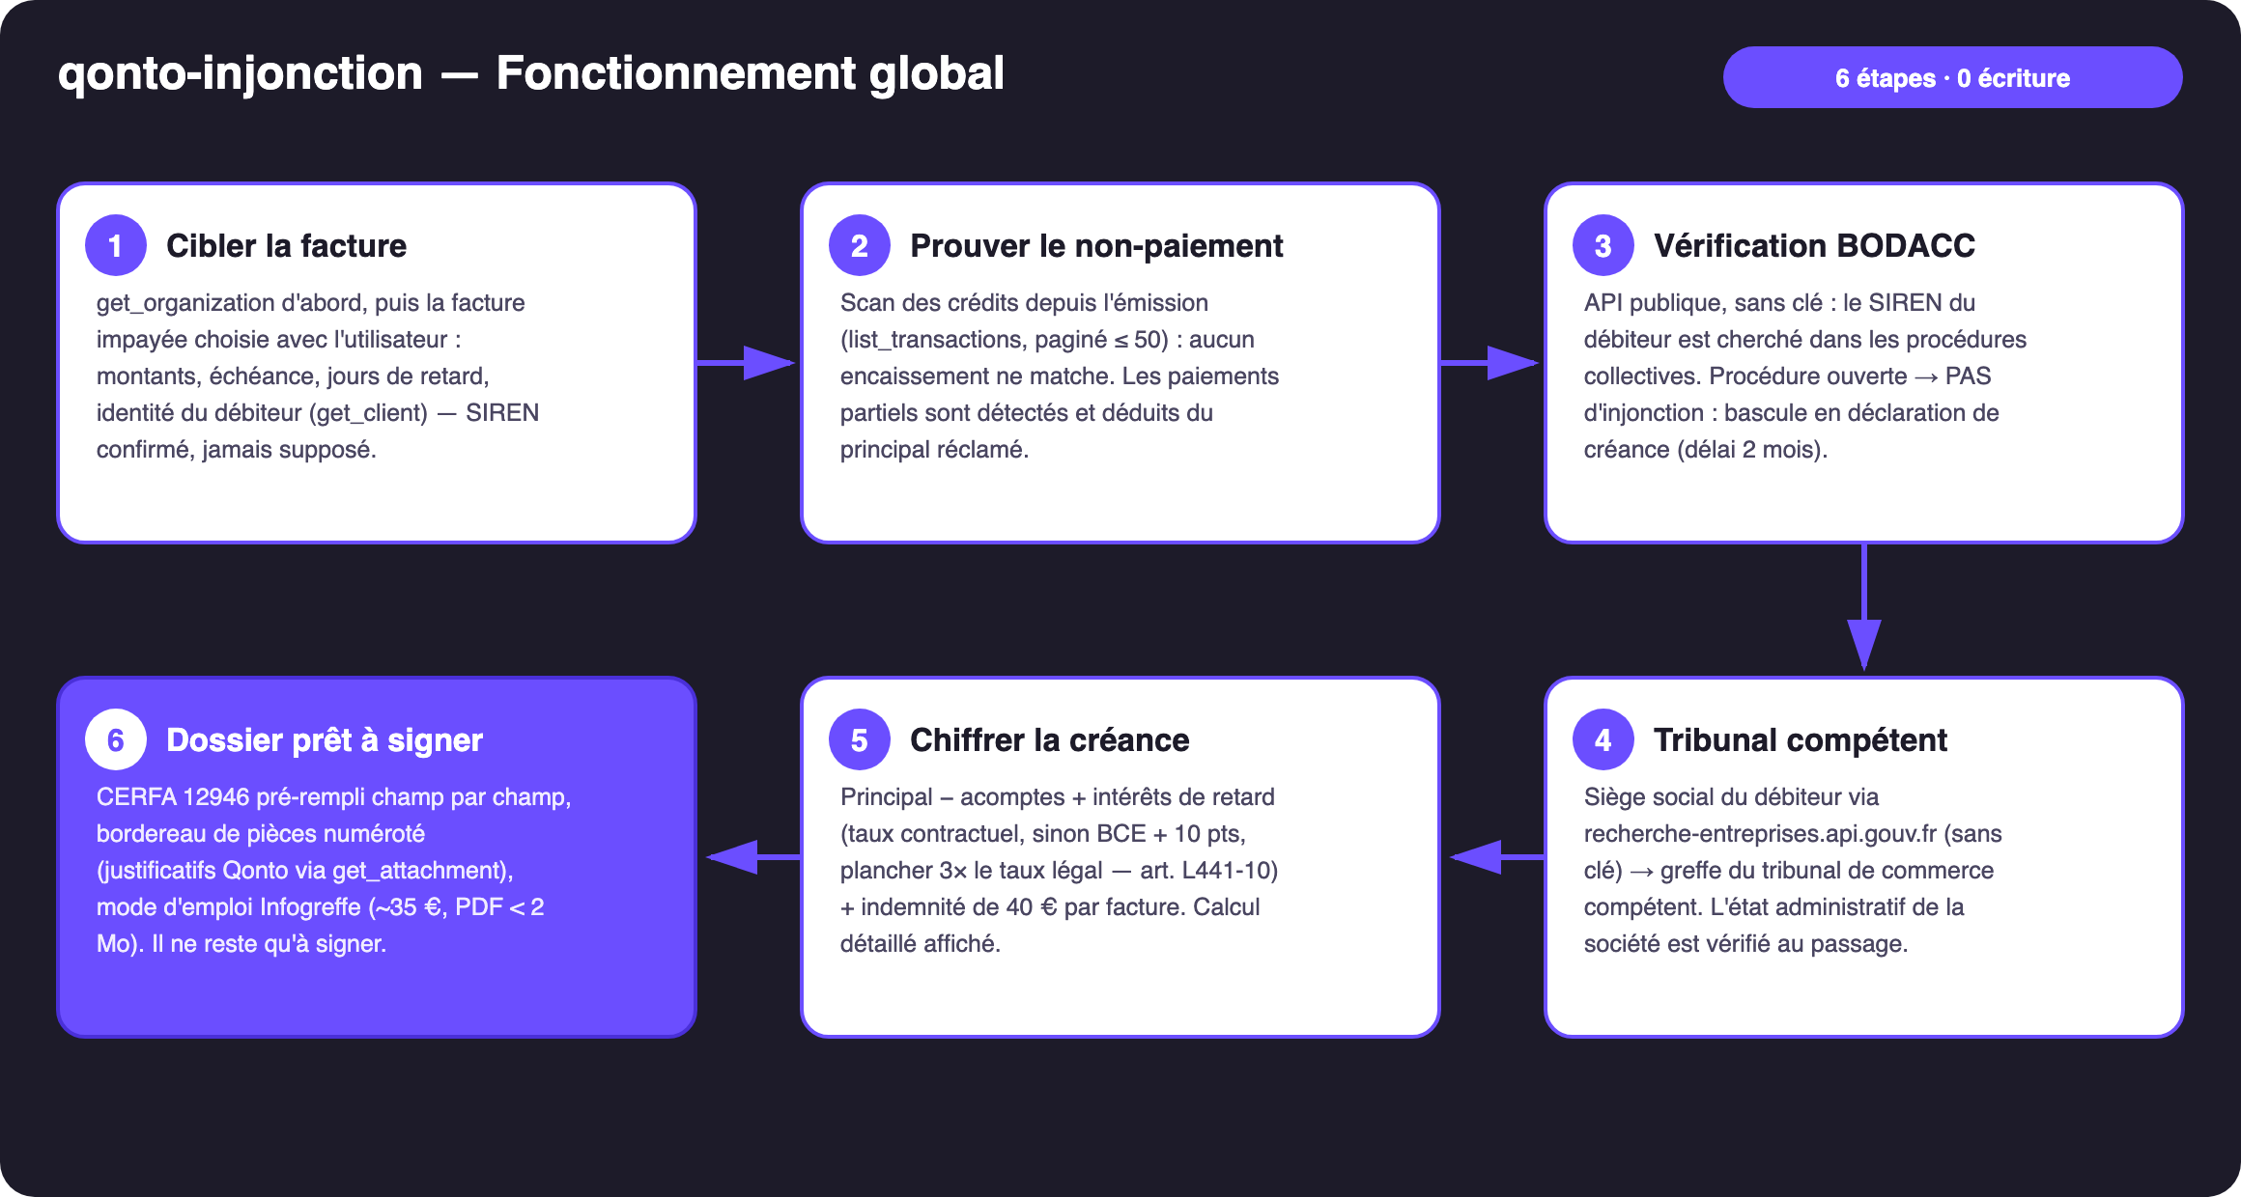
Schéma 1 — Fonctionnement global en 6 étapes (zéro écriture)
Robuste sur données sales
- La facture est peut-être déjà payée : scan des crédits depuis l'émission — un virement jamais rapproché est détecté, le skill s'arrête et propose le rapprochement plutôt que le tribunal
- Paiements partiels : détectés, listés comme pièces et déduits du principal — on ne réclame que le solde
- SIREN absent de la fiche client : recherche par nom + ville sur l'API registre, match confirmé par l'utilisateur (homonymes) — jamais supposé
- Débiteur en liquidation : bascule automatique en déclaration de créance, délai de 2 mois affiché (art. L622-24)
- Justificatif absent de Qonto : listé « à fournir » dans le bordereau — jamais inventé
- Créance contestée ou proche de la prescription (5 ans, art. L110-4) : signalé, jamais tu — voir qonto-prescription-guard
- Pas d'accès web, débiteur étranger, compte vide : le skill dit ce qu'il peut et ne peut pas construire · pagination ≤ 50 partout

🏗 Schéma fonctionnel
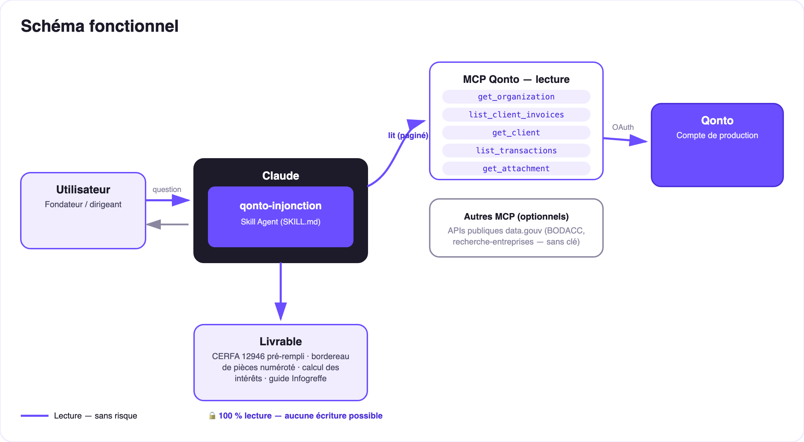
Schéma 2 — Acteurs et flux : Qonto + 2 APIs publiques en lecture, zéro écriture
🔒 Zéro écriture, par conception : le skill lit Qonto et deux APIs publiques sans clé, calcule, assemble — et s'arrête au dossier prêt à signer. Rien n'est déposé, rien n'est signifié, rien n'est signé. Le dépôt sur Infogreffe, c'est l'utilisateur, avec sa signature. Aucun acte juridique n'est jamais exécuté par une IA.
⚖️ Les deux routes (le skill choisit la bonne)
Situation du débiteur | Route | Ce que le skill produit | Délai clé
In bonis (rien au BODACC) | Injonction de payer (art. 1405 s. CPC) | CERFA 12946 pré-rempli + bordereau + calcul + guide Infogreffe (~35 €) | Prescription 5 ans (art. L110-4)
Procédure collective (sauvegarde, RJ, LJ) | Déclaration de créance (art. L622-24) | Relevé de créance rédigé : principal, intérêts arrêtés au jugement, pièces, adresse du mandataire si publiée | 2 mois après publication BODACC
Société radiée / introuvable | Ni l'une ni l'autre | Constat + conseil de consulter un professionnel | —

💶 Le calcul des intérêts (indicatif, à faire valider)
Poste | Règle | Exemple (inventé) : INV-2026-017, 4 800 € TTC, 92 j de retard
Principal | Total TTC − acomptes prouvés | 4 800,00 €
Intérêts de retard | Taux contractuel, sinon BCE + 10 pts (plancher 3× taux légal), du lendemain de l'échéance au dépôt, /365 | 4 800 × 12,15 % × 92/365 ≈ 147,00 € (taux illustratif)
Indemnité forfaitaire | 40 € par facture (art. D441-5) | 40,00 €
Total réclamé | Chaque ligne séparée sur le formulaire | ≈ 4 987,00 €

📤 Formats de sortie
Sortie | Format | Quand
Réponse dans la conversation | Tableaux markdown : créance chiffrée, pré-remplissage CERFA champ→valeur, bordereau ✅/📋, bandeau de route | Toujours — c'est la base
Dossier imprimable | Fichier/artifact HTML : page de garde, calcul, CERFA pré-rempli, bordereau — à enregistrer en PDF | Si l'hôte affiche les fichiers ; repli sur tableaux sinon
Pièces du bordereau | Justificatifs Qonto récupérés (get_attachment) + liste « à fournir » | À chaque dossier

🎬 Vidéo de démo
La démo ≤ 3 min jointe à la PR suit le storyboard : problème → preuve du non-paiement + vérification BODACC → calcul des intérêts + tribunal → le dossier complet prêt à signer → dépôt Infogreffe. Tous les chiffres montrés sont des exemples inventés. (Script de tournage conservé en interne, hors dépôt.)
💡 Améliorations possibles (dans les clous du hackathon)
Idée | Effort | Note
Injonction de payer européenne (formulaire A, règlement 1896/2006) | Moyen | Pour les débiteurs dans un autre État membre — même moteur de calcul
Suivi post-dépôt : signification (6 mois) et opposition (1 mois) | Faible | Réutilise l'horloge de qonto-prescription-guard
Multi-factures : une requête par débiteur regroupant N factures | Faible | Le bordereau et le calcul savent déjà empiler
Brouillon d'email au greffe / au commissaire de justice (MCP email détecté) | Faible | Multi-MCP optionnel, dans l'esprit du kickoff

🛡 Garde-fous
- Pas un avis juridique — rappelé sur chaque dossier ; intérêts = calcul indicatif à faire valider (avocat, commissaire de justice, greffe)
- Zéro écriture : jamais présenté comme déposé, signifié ou obtenu — le skill s'arrête au dossier prêt à signer
- Débiteur en procédure collective → jamais d'injonction proposée ; réorientation systématique vers la déclaration de créance
- Créance contestée ou risque de prescription → signalé, jamais tu
- Procédure France uniquement ; ailleurs, dossier factuel sans formulaire
- IBAN masqués (4 derniers chiffres) · pagination ≤ 50 · exemples inventés (INV-YYYY-NNN)
qonto-injonction · Documentation FR (pilotage) · Hackathon Qonto × Anthropic MCP · juillet 2026 · Livrable PR : SKILL.md · Version jury : doc-qonto-injonction.en.docx

